20.04.20. Тема: Отделка изделий из тонколистового металла,
проволоки, пластмассы.
Цель урока: сформировать знания об отделке изделий из металла, проволоки и пластмассы

Просмотр видеофильма «Отделка изделий из металла и пластмассы»

https://www.youtube.com/watch?v=sUj6kOD-FQE

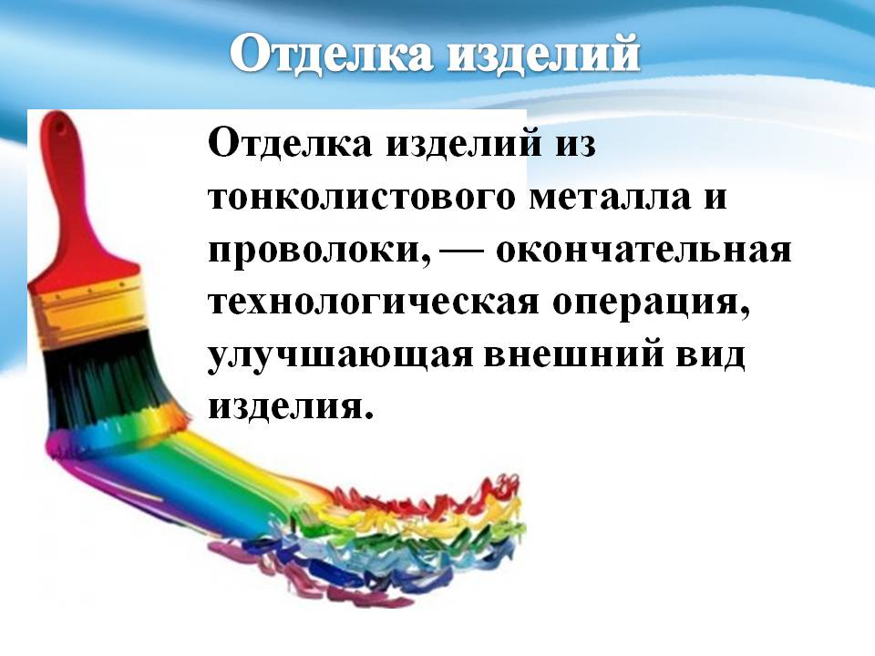
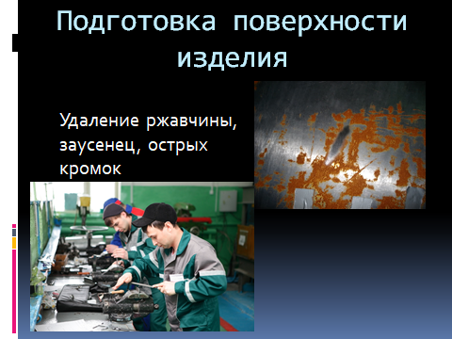
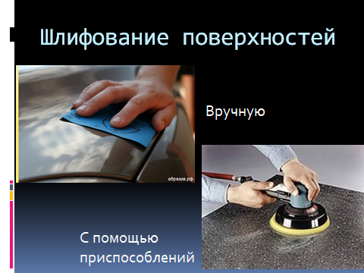
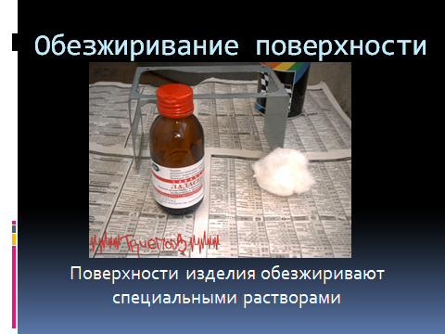
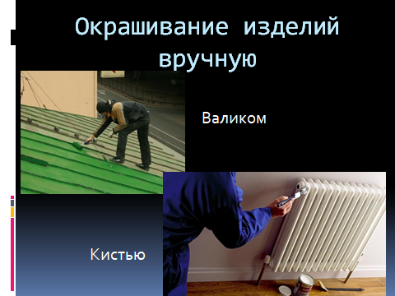
Домашнее задание:
- Произвести отделку металлического предмета любого размера и формы (желательно металл, который был подвержен коррозии).
Для проверки и проставления оценок, выполненное домашнее задание фотографируется и отправляется на электронную почту по адресу: daminov_irek@mail.ru
21.04.20. Тема: Отделка изделий из тонколистового металла,
проволоки, пластмассы.
Цель урока: сформировать знания об отделке изделий из металла, проволоки и пластмассы

Просмотр видеофильма «Отделка изделий из металла и пластмассы»

https://www.youtube.com/watch?v=sUj6kOD-FQE

Домашнее задание:
- На листах формата А4 начертить чертеж детали в трех проекциях с использованием основной надписи.
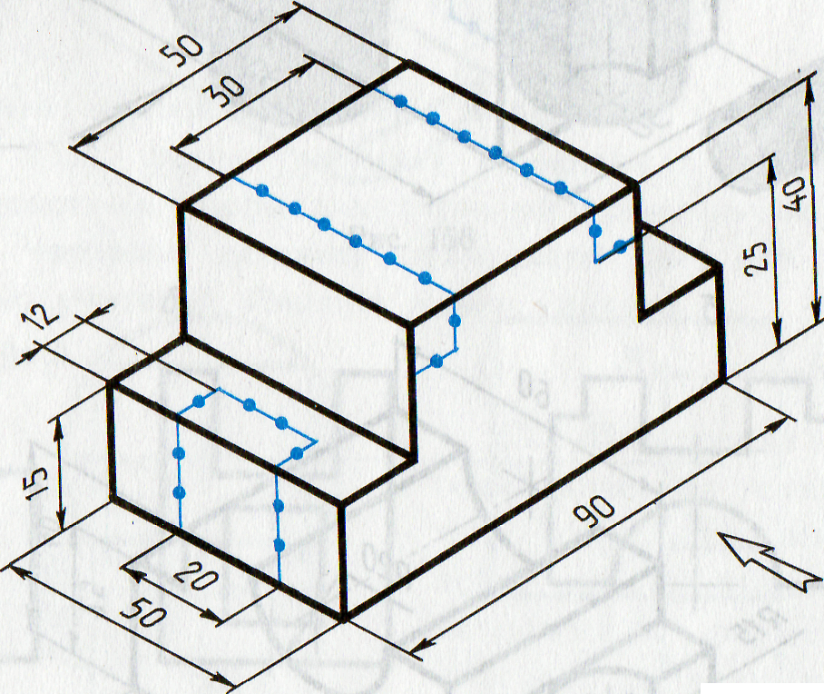
Для проверки и проставления оценок, выполненное домашнее задание фотографируется и отправляется на электронную почту по адресу: daminov_irek@mail.ru

